26.11.2021

- Muzyczne powitanie „ Witaj, witaj”

https://www.youtube.com/watch?v=f9UDEs8pQ7A&list=PLh-uyy44bPNrE0_VsxyoZgCuYu6o6B9k9&index=7&ab_channel=MariaZofiaTomaszewska

- Ruch to zdrowie” – ćwiczenia usprawniające pracę narządów mowy.

Ruch to zdrowie, ruch to zdrowie, Dzieci kląskają 5 razy
Niech się język o tym dowie: Maja szeroko otwarte usta, językiem sięgają od górnej
Najpierw skoki, wargi do brody. Wykonaj 5 powtórzeń.
Potem skłony,

I Wymachy. Wykonaj językiem 5 wymachów od prawego do lewego
Kącika warg, usta mając szeroko otwarte.

Już zmęczony? Język dzieci odpoczywa chwilę przyklejony do
podniebienia.
Teraz biegi, Wykonaj koła językiem dookoła szeroko otwartych ust.
Rozciąganie, wysuń język jak najdalej do przodu, mocno rozciągając go.
Wykonaj 3 powtórzenia.

Znowu skoki Dzieci kląskają 5 razy
I bieganie, wykonaj koła językiem dookoła szeroko otwartych ust w
przeciwną stronę
Po sportowych tych wyczynach znowu krótki odpoczynek.

- Posłuchaj słuchowiska „ Moje hobby”
https://www.youtube.com/watch?v=t_e6IRjlu-o&ab_channel=EmiliaMajor

- Poproś rodziców lub starsze rodzeństwo o przeczytanie fragmentu tekstu
„ A ty co zbierasz?” Huberta Ben Kemouna
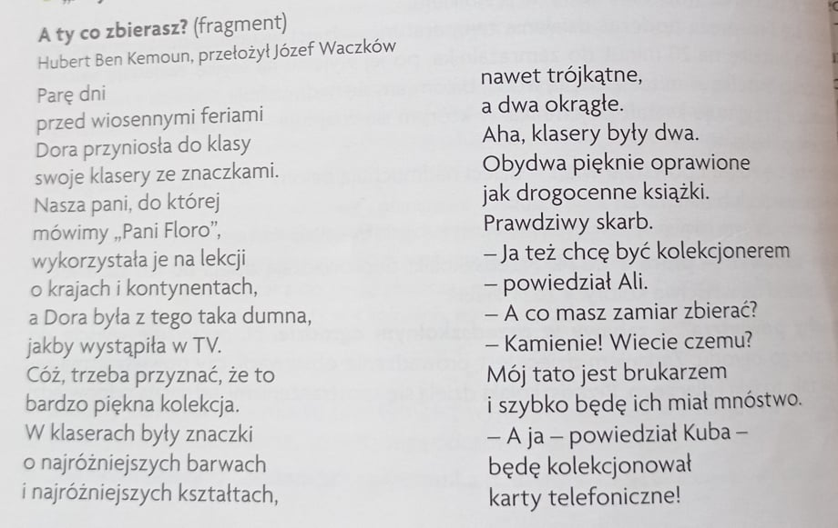
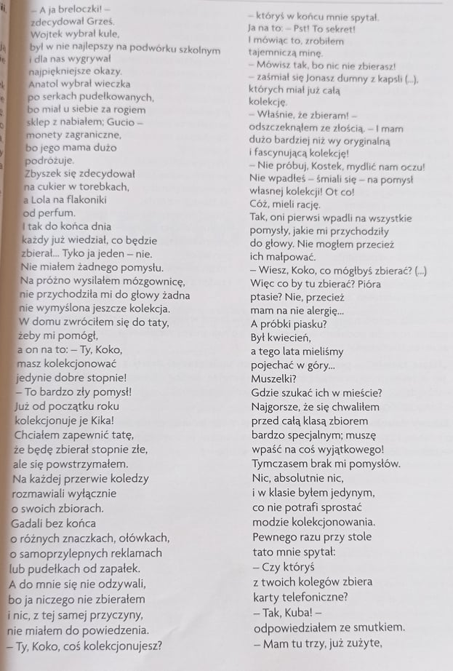

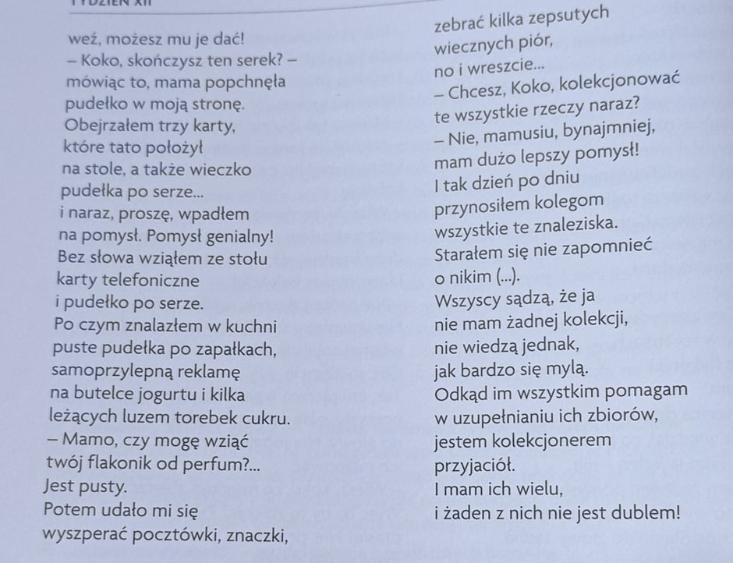

- Opowiedz co widzisz na obrazkach;
- Zastanów się co jeszcze można kolekcjonować?

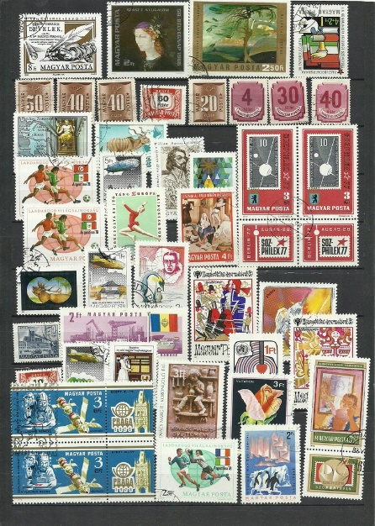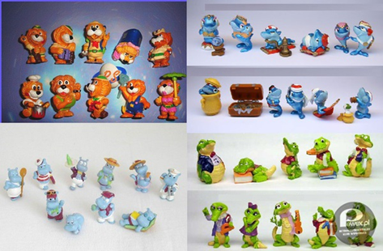

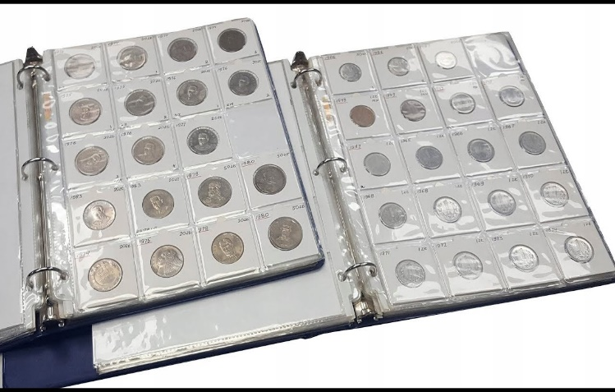

- „ A ja patrzę, a ja słucham” – nauka piosenki.

https://www.youtube.com/watch?v=_2-cGCA_HoA&ab_channel=RadioweNutki-Topic

- Po wysłuchaniu piosenki wykonaj kilka zadań;
- Włącz piosenkę jeszcze raz;
- Przygotuj białą kartkę papieru;
Zadania:
- Usiądź na dywanie, połóż przed sobą kartkę papieru, w rytm muzyki uderzaj paluszkami o papier;
- Wstań, weź kartkę i trzymaj ją nad głową jak parasol, maszeruj w rytm piosenki;
- Na słowa „ A ja patrzę a ja słucham” wyraź słowa gestem;
- Na słowa „ Co daleko jest i blisko” wyciągnij ręce do przodu a następnie na słowa blisko przyciągnij je do siebie.

- „ U jak Ul” - przypomnij sobie wygląd głoski U znajdź ją w podanych wyrazach.
- Podziel poniższe słowa na sylaby;
ULICA 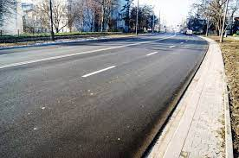
OKULARY 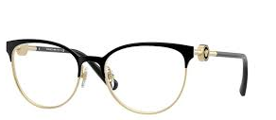
UFO
UFOLUDEK 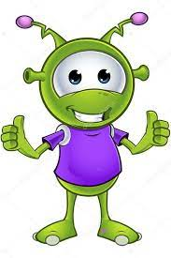
UMYWALKA 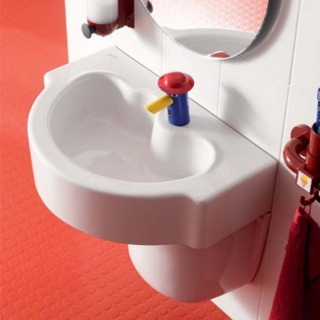
USTA
ARBUZ 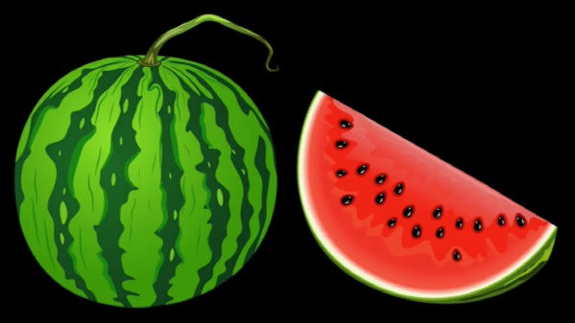
- „ Ulubione zajęcia” - uzupełnij kartę pracy ze strony 11
- Narysuj według wzoru;

